Муниципальное общеобразовательное учреждение
Ивановская средняя общеобразовательная школа
Сампурского района Тамбовской области

«Наш дом – Земля»

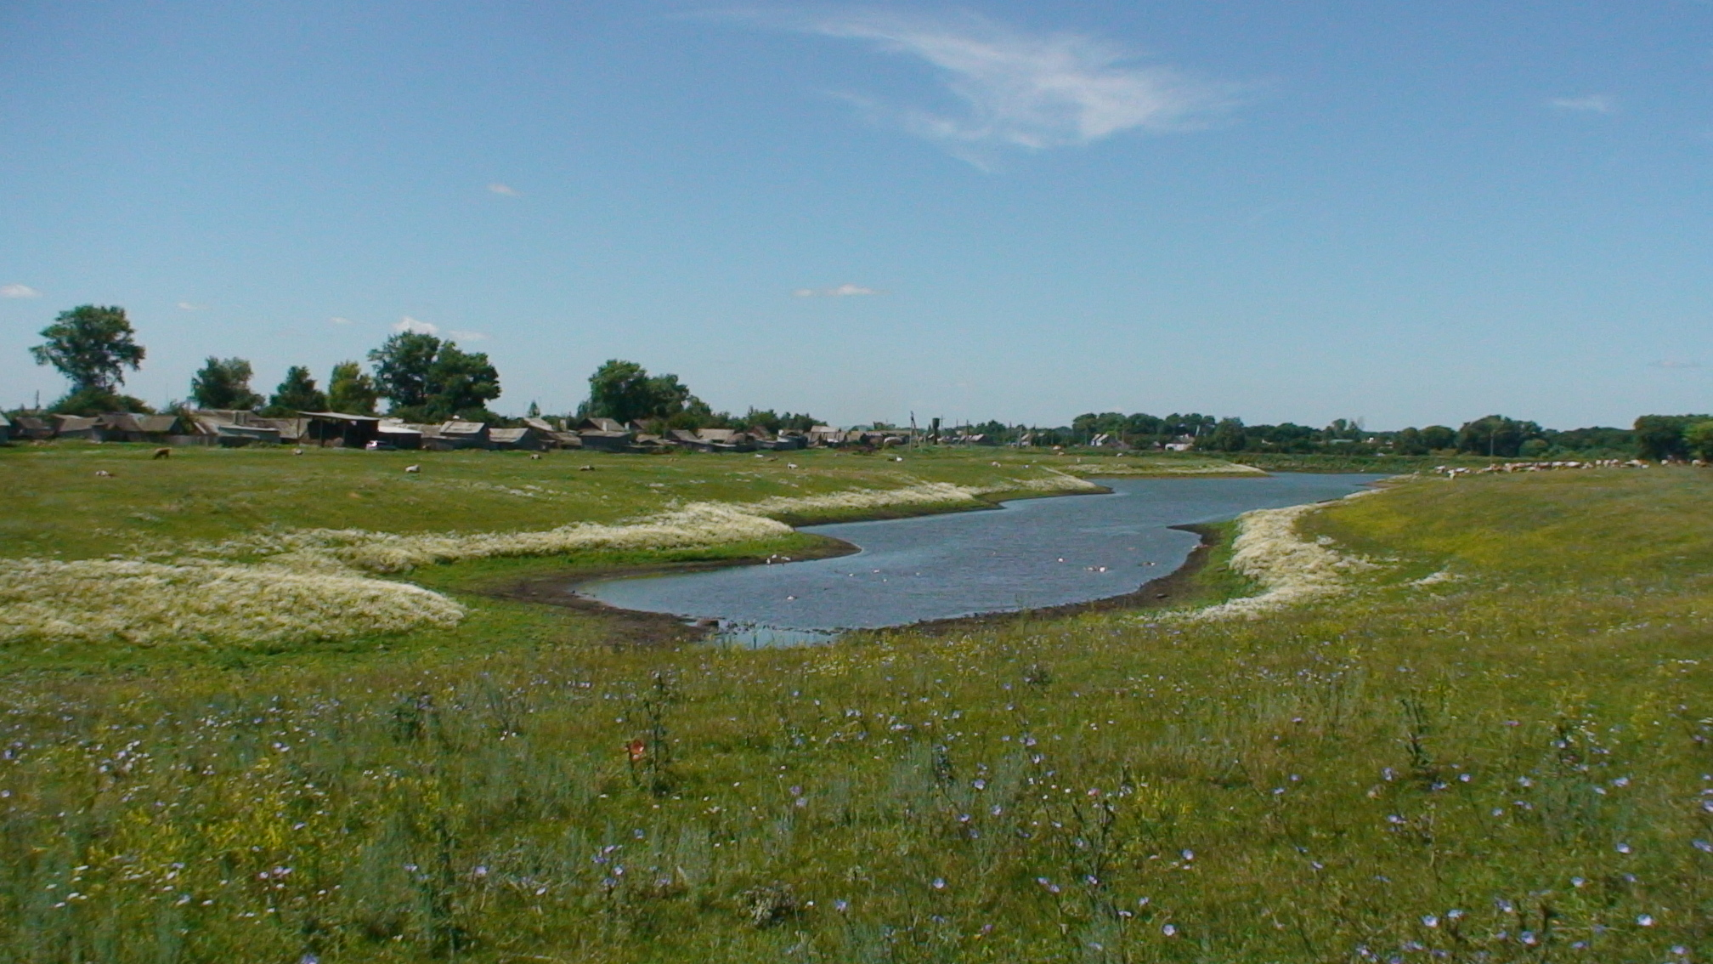

Инсценированное мероприятие
на экологическую тему
для обучающихся 6-8 класса.

Ерохиной Галины Васильевны,
учителя географии

Ивановка - 2010

Демонстрация слайдов 1-9
На фоне слайдов ученица читает стихотворение:
сл.1

«Будь милосерден, человек» И.И. Ландо
сл.2 У всех людей – одна планета сл.7Текут отравленные воды
И ветрам нет на ней границ По руслам рек и над землёй
сл.3 Как нет границ потокам света Дожди спадают с небосвода
И перелётам диких птиц. Сернокислотною водой.

сл.4 И нам беречь планету надо сл.8 Леса свою теряют силу,
Для тех, кто будет после нас Уходит нежный запах лип,
сл.5 А мы бездумно сыплем яды сл.9 Озёра, ставшие могилой,
И землю травим не скупясь. В себя хоронят стаи рыб.

сл.6 У же всё тоньше слой озона,
А он щит жизни на земле.
Уже растут как язвы, зоны,
Где смерть таится в дымной мгле.

Звучит музыка (И. Корнелюк «Город, которого нет»)

По очереди выходят учащиеся - 5 человек, у каждого на груди прикреплен лист с буквой «С», «Т», «О», «П», «!» и говорят:

- Нет, так жить нельзя!
Все. Стоп!

Слайд 10
- «Стоп», а что это значит?
Все. Спеши, товарищ, оградить природу!
- Ах. Вон оно что. Оригинально, но, по-моему, напоминает правила уличного
движения.
- Увы! Нарушителей Закона охраны природы гораздо больше, чем нарушителей на автодорогах. Поэтому мы решили выступить столь категорично.
- Стоп – расхитителям,
- Стоп – браконьерам,
- Всем, кто природу тратит без меры.
- Стоп – нерадивым.
- Стоп – бюрократам!
Все. Долг наш пред нею вырос стократно.

5.Друзья! Во всех странах, на всех континентах люди думают, как спасти нашу Землю. С каждым годом ширится движение «Зелёных» и мнение защитников природы приобретает всё больший вес. И не случайно 22 апреля объявлен Днём Земли, а 5 июня отмечается День охраны окружающей среды.

4. Перефразируя известное изречение, можно сказать: «Мы не можем ждать милостей от природы после того, что мы с ней сделали, устроив свалки из океанов, морей, озёр, лесов и полей, отравив воздух и продукты питания, человек разрушает себя как личность».

- Когда – то люди весело шутили: «В споре с природой человек ещё не сказал своего последнего слова». Теперь уже не до шуток. И не станет ли последним слово «SOS» - спасите наши души!
- Настроим сердца на волну добра, сочувствия и милосердия и мы услышим сигналы «SOS» из разных уголков нашей страны.
Все вместе:
Спасите наши души!
Спасите нашу сушу!
Спасите наши воды!
Спасите мать-природу!
Слайд 11.

- Кромсая лёд, меняем рек теченье 2. Ты, человек, любя природу,
Твердим о том, что дел невпроворот, Хоть иногда её жалей,
Но мы ещё придём просить прощенье В увеселительных походах
У этих рек, барханов и болот. Не растопчи её полей.

1.У самого гигантского восхода 1.Не жги её напропалую
У самого мельчайшего малька. И не исчерпывай до дна
Пока об этом думать неохота, И помни истину простую-
Сейчас нам не до этого пока. Нас много, а она одна.

5. Аэродромы, пирсы и перроны, сл.12 3. Земля – наша добрая мать
Леса без птиц и земли без воды - Без неё ни дышать и не жить.
Всё меньше окружающей природы, Землю нельзя просто топтать,
Всё больше окружающей среды. Землю надо любить.

- Мы давно освоили планету, 2.На нашем шарике земном,
Широко шагает новый век. Где мы родились и живём
На Земле уж белых пятен нету, сл.13 Где в травах летняя роса и голубые небеса,
Чёрные сотрёшь ли, человек? Где пруд, река, озёра, лес,
Полно таинственных чудес.

(Выходят 3 мальчика: уставшие, забинтованные)
Сл. 14.
1. Ну и деревня, пройти нельзя: везде свалки, мусор, грязь, канавы нарыты. Шёл я и в яму
провалился, ногу повредил, руку поранил.
сл.15
2. А я в лес ходил по грибы и ягоды. И что же? Посмотрите на меня: весь исцарапался,
рубашку порвал, потому что весь лес захламлён, кругом поваленные деревья, сломанные
ветки, мусор валяется, даже птичьего пения не слышно.

3. А я купался и ногу себе поранил. В пруду всякий хлам лежит – банки – склянки. По воде
мазут течёт, смотрите, я весь замарался. Ужас какой! А ещё говорят, чтобы мы природу
берегли и охраняли, что её охранять – она такая грязная.

Природа. Мальчики! Слышу, идёт обо мне разговор, вы жалуетесь. Сейчас мы разберёмся. Я приглашу сюда своих дочерей: Землю, воду и Берёзку и их помощников.
Зовёт (сложив руки рупором): «Земля, Вода, Берёзка» Я позвала вас сюда, услышав жалобы. Хотела бы послушать, что же происходит в Тамбовском крае, в этой местности.

Земля. Об этом сейчас споют и расскажут наши помощники.

Помощники поют частушки.
Сл. 16
1У всех жителей села 2. Была в Ивановке аллея,
Проблемы очень многие Но она пошла под снос,
Не волнуют их сейчас Не понравилось кому – то,
Вопросы экологии. Что здесь клён канадский рос.

сл.17
3. В половодье, по весне 4. В пруд бросают что попало:
Жижа вся стекает в пруд. Обувь, пластик и стекло
Не выдерживает рыба Мусор этот не исчезнет -
И лягушки тоже мрут. Тиной лишь заволокло.

сл.18 сл.19
5. Как в окрестностях села 6. Вы зайдите в каждый двор:
Свалки появляются Кучи возвышаются,
На трёх свалках у дорог А поля и огороды
Площадь расширяется. Редко удобряются.

сл.20 сл.21
7. Чтобы чище в селе стало 8. Крышки, например, и банки
Надо всем давно понять: В огне обжигаются,
Не бросайте, что попало, После этого они
Надо умно поступать. Легко рассыпаются.

сл.22
9. И пластмассу лучше сжечь 10. Как же доказать народу,
В овраг не кидайте, Что беречь надо природу,
Со стеклом трудней всего - По-хозяйски поступать,
Просто закопайте! Землю чтоб не загрязнять!

Земля. Я вся изрезана, истоптана. В меня закапывают отходы, сбрасывают мусор. Мне так тяжело, так тяжело. Где же богатыри русские, которые могли бы защитить меня?

На фоне музыки Я. Френкеля «Русское поле», выезжают богатыри на лошадках.
сл.23
На пути их камень с надписями.

- Эх, полюшко – поле! Ни живо, ни мертво ты стоишь, будто после побоища.

- (Кивает на камень) Тут что-то написано. Читает: «Налево пойдёшь – на химзавод попадёшь, направо пойдёшь – в запретной зоне пропадёшь. Ну и заехали мы! (Снимает шлем, вытирает испарину со лба).

- (Тревожно) Глядите, туча черная над полем стелется – не к добру. Неужто силы тёмные, поганые снова на Русь напасть хотят? Защитим, братцы, землю – матушку от ворогов! Не пощадим живота своего!

- Погоди, не горячись, Добрыня! То не туча ворогов застилает небо, а дым из труб химзавода валит.

- А скажи - ка, Илья Муромец, отчего так мертво это поле? Отчего трава на нём пожухла, а птицы улетели?

- Оттого, что много лет шла на этом поле битва. И называлась она «битва за урожай». И так за него бились нерадивые друг с другом, что теперь на поле только бурьян растёт. Всю-то её землю-матушку пестицидами да нитратами замучили, тракторами большими прикатали.

- Это что же! Зря значит мы, богатыри русские, поля от ворогов отбивали, кровушкой своей поливали?

- Нет, не зря, Добрыня! А ну-ка, поворачивайте своих коней, поедем к сельсовету, вече соберём! Видать опять наше время пришло – богатырское.
(Фонограмма песни «Богатырская сила)

Теперь послушаем тебя, Вода.
сл.24
( На фоне мелодии песни «Чистые пруды» И. Талькова )

Раньше наше область считалась речным краем, богатым рыбой. Ловили рыбаки рыбу и в озёрах, и в прудах, и в реках. А особенно в Цне. Сейчас - то она голубушка совсем не та. Сколько сброшено в неё отходов! Один «Пигмент» чего стоит! И уже рыба в ней почти не живёт. И Ивановские пруды раньше не такими были, намного чище! А теперь в них попадает навоз, хлам всякий, сточные воды из канализации. Вкус – то у рыбки совсем не тот!

Сценка.
(Звучит фонограмма с голосами птиц)

Хатьков - на груди табличка «начальник», сидит на складном стульчике с удочкой. За ним Курков – «помощник начальника» - с сеткой, забрасывает её.

Хатьков. Эх, люблю я, Курков, природу, мать нашу.

Курков. И не говорите, Иван Иванч! Богатая она – мать-то наша! Сколько не лови, не стреляй, а живность всё не кончается. Так и прёт, забодай её комар.

Хатьков. Не скажи, Курков. Рыбы заметно поубавилось. Улов не тот. Раньше, бывало, жахнешь динамитом – так вся и всплывет. А теперь не то…

Курков. И это всё потому, что законов дурацких навыдумывали! То нельзя, это - ни-ни. На кой она тогда природа эта, если ты её пальцем не тронь! Прям как в музее.

Хатьков. Ты что-нибудь поймал? Тяни сеть – то.

Курков (с изумлением). Иван Иванч! Рыбка какая-то попалась. У! Золотая, кажись!

Голос рыбки. Отпусти меня, Хатьков, в реку! Дорогой дам за себя выкуп.

Курков. Просите у неё чего-нибудь, пока не издохла!

Хатьков. А чего просить – то. Вроде всё есть. Разве что катер – для рыбалки нужен!

Рыбка. Извини, Хатьков, но катер никак не могу. От него вред нашей маленькой реке будет: вода загрязнится, рыба напугается.

Хатьков. Не можешь? Ну, тогда сваргань мне терем на берегу.
Рыбка. Терем? Побойся бога, Хатьков, у тебя ж уже два, не понятно за чей счёт построены!

Хатьков. Вот стерлядь несчастная, всё знает! Заладила. Может хоть закурить найдётся. А то у нас сигареты закончились.

Рыбка. Пойми, Хатьков, мне не жалко, но дым вредит здоровью, да и атмосферу загрязняет.
Курков. Эй, рыбье отродье, ты чего нам настроение портишь? В сказке – то золотая рыбка добрая была, терпеливая, все желания исполняла.

Рыбка. Да ведь я из другой сказки, из новой. Ничего не поделаешь. Времена меняются, а с ними и сказки.

Хатьков. Отпусти её, Курков, пошли домой лучше.

Природа. Сейчас послушаем тебя, Берёзка.

Берёзка. Придите в любой лесок или даже в лесополосу. И вы увидите следы варварского отношения к деревьям.

сл.25 1.Всё так изранено в лесу, 4. Вот муравейник подожжён
Как после дней войны. Кощунственной рукой.
Здесь уцелевшей не найти Мне кажется, горит не он,
Ни ели, ни сосны. А дом пылает мой.
2.Берёзку ножиком пырнул 5. Ушли, обидев красоту,
Какой-то живоглот. Смутив лесной уют,
Мне кажется из-под коры Не услыхав, что за спиной
Моя слеза течёт. Все листья слёзы льют.
3.От этой чёрствости людской
Болит моя душа.
Под искалеченным дубком
Не ветер стонет – я.

Исполняется песня «Раненая птица»

1.Раненая птица в руки не давалась
Раненая птица птицей оставалась
До сих пор мне снится.
Этот сон давнишний
На траве кровавой раненая птица.

Припев: Птицы, рыбы, звери, в души людям смотрят
Вы их жалейте, люди, не убивайте зря
Ведь небо без птиц – не небо,
А море без рыб - не море,
А земля без людей – не земля, не земля!

2.Люди - исполины, люди - великаны
Есть у вас винтовки, сети и капканы.
Есть у вас бесстрашье, сила есть навечно
И должно быть сердце, сердце человечье.

3. Люди – человеки, страны и народы
Мы теперь навечно должники природы.
Надо с этим долгом как-то расплатиться
Пусть расправит крылья раненая птица.

Природа обращается к мальчикам: «Мальчики, так кто же виноват в том, что происходит вокруг нас?»

Чтецы.
сл.26 1. Дерево, трава, цветы и птицы
Не всегда умеют защититься.
Если будут уничтожены они,
На планете мы останемся одни.

сл.27 2. Наш дом родной, наш общий дом
Земля, где мы с тобой живём.
Ты только посмотри вокруг:
Тут речка, там – зелёный луг.
Не разрушайте этот мир,
Девчонки и мальчишки,
Иначе эти чудеса останутся лишь в книжке.

сл.28 3.Нам жить в одной семье, нам петь в одном кругу,
Идти в одном строю, лететь в одном полёте.
Давайте сохраним ромашку на лугу,
Кувшинку на реке и клюкву на болоте.

сл.29 4.О как, природа – мать, терпима и добра!
Но чтоб её лихая участь не постигла,
Давайте сохраним на стрежнях осетра,
Касатку в небесах, в таёжных дебрях тигра.
сл.30 5.Коль суждено дышать нам воздухом одним,
Давайте-ка мы все навек объединимся,
Давайте наши души вместе сохраним,
Тогда мы на Земле и сами сохранимся.
( Н.Старшинов)
Слайд 31

